別紙2(第9関係)
街区表示板

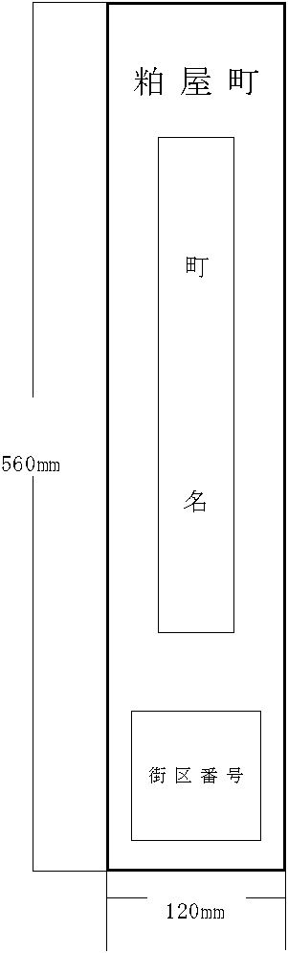 | 備考  1 文字及び数字の書体  (1) 文字の書体は、写真植字の「中角ゴシック体」とする。  (2) 丁目の数字は和数字、書体は中角ゴシック体とする。街区符号の数字はアラビア数字とし、ローマ字部及び街区符号の書体は、ユニバース・メデュウムを用いる。  2 色彩  (1) 文字、数字の色は、日本工業規格(JIS)Z8721「色の三属性による表示法」による明度8以上の無彩色とする。  (2) 地色は、明るい緑色、日本工業規格(JIS)Z8721「色の三属性による表示法」による(7.88GY 3.84／8.01)とする。  3 材質及び厚さ  (1) 材質は、アルミニウムとする。  (2) 厚さは、0.6mm以上とする。

